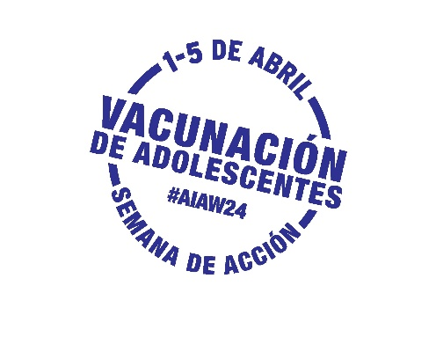

La Semana de Acción de Vacunación de Adolescentes (AIAW)

Ejemplo del contenido del boletín informativo para profesionales de la salud

Use o adapte este ejemplo para difundir mensajes sobre la AIAW en sus redes a través de boletines, emails, blogs u otros canales de comunicación

Participe y asegúrese que los adolescentes estén al día en sus inmunizaciones durante la Semana de Acción de Vacunación de Adolescentes

Del 1 al 5 de abril se celebra la tercera edición anual de la Semana de Acción de Inmunización para Adolescentes (#AIAW24). Únase a nosotros y a Unity® Consortium para asegurarnos que los adolescentes estén al día en las vacunas recomendadas.

Los padres consideran al profesional de la salud de sus adolescentes es la persona más confiable e influyente en sus decisiones sobre vacunación. Los padres dependen de sus profesionales de salud para discutir y responder a sus preguntas, recomendar las vacunas necesarias y ayudar a mantener sanos a sus adolescentes.

La AIAW le exhorta a tomar medidas para que todos adolescentes estén actualizados en sus consultas médicas (de control) y en sus vacunas. Visite el AIAW24 Partner Toolkit de Unity (password: unity) donde podrá encontrar mensajes e imágenes listas para usarse en redes sociales, así como otros materiales que le ayudaran a llamar la atención sobre la inmunización de los adolescentes. También encontrará información sobre como participar en los eventos de la AIAW e ideas para difundir estos mensajes en sus redes.

Estas son algunas recomendaciones para recordar y agendar inmunizaciones durante la AIAW:

- Póngase en contacto con las familias de adolescentes que hayan perdido consultas o que tengan vacunas pendientes
- Revise el estado de inmunizaciones durante todas las visitas de adolescentes para evitar oportunidades perdidas
- Comunique sus recomendaciones sobre vacunación con confianza, de forma concisa y consistente (3Cs)
- Asegúrese que agendar citas de vacunación sea conveniente (por ejemplo, considere clínicas de vacunación durante las vacaciones escolares)
- Administre las vacunas recomendadas en la misma consulta para evitar que las familias tengan que programar varias citas
- Comparta #AIAW24 y comparta los mensajes con los departamentos de salud, organizaciones y/o escuelas

Juntos podemos aumentar las tasas de inmunización y ayudar a proteger a nuestros adolescentes de las enfermedades prevenibles por vacunación.

